Leddo - energooszczędne żarówki na każdą kieszeń!
Poznaj sklep Leddo, który od 10 lat dostarcza oświetlenie LED!

W czasach rosnących rachunków za prąd warto pomyśleć o oszczędnościach i postawić na oświetlenie LED, które cechuje się energooszczędnością, oraz długim czasem działania. Firmy takie jak Leddo, zajmują się dostarczaniem wysokiej jakości oświetlenia LED na terenie całego kraju za pośrednictwem sklepu internetowego. Jeśli chcesz dowiedzieć się dlaczego warto postawić na oświetlenie LED to czytaj dalej!

Oświetlenie LED, czyli prosty sposób na oszczędności
Lampy LED zyskały popularność dopiero na początku XXI wieku, mimo tego, że sama technologia jest znana od ponad wieku! Jednym z najczęściej przytaczanych argumentów, za wykorzystaniem oświetlenia LED jest wysoka energooszczędność żarówek, która można zużyć nawet 90% mniej energii niż w przypadku klasycznych żarówek. Kolejnym atutem oświetlenia jest jego żywotność, która średnio wynosi nawet 50 000 h, gdzie dla porównania klasyczna żarówka świeci zwykle około 1000 godzin. Ostatnim z argumentów, który przemawia za produktami ze sklepu Leddo, jest bezpieczeństwo użytkowania, gdyż żarówki LED wymagają stosunkowo niskiego napięcia do działania.

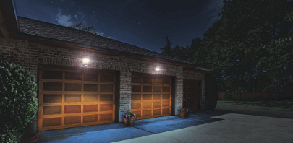
Czym jest firma Leddo?
Firma Leddo to sklep internetowy, który powstał ponad 10 lat temu i od tego czasu dostarcza Polakom wysokiej jakości żarówki, oraz komponenty oświetlenia oparte o technologię LED. Jeżeli szukasz sprawdzonego sprzętu, od zaufanego dostawcy to koniecznie sprawdź ofertę sklepu!

